
MĚSTO KUTNÁ HORA
Havlíčkovo náměstí 552/1, 284 01 Kutná Hora, IČ: 00236195
oddělení vnitřní správy
tel.: 327 710 120, ID DS: b65bfx3, https://mu.kutnahora.cz

Objednávka č.9/VNS/22

Objednavatel | Město Kutná Hora | Dodavatel | DYNATECH s.r.o.
 | Havlíčkovo náměstí 552/1 |  | Londýnské náměstí 853/1,
 | 284 01 Kutná Hora |  | 639 00 Brno
Plátce DPH: | ANO | Plátce DPH: | ANO
Vyřizuje: |  | IČO: | 25501003
Tel.: |  | DIČ: | CZ25501003
E-mail: |  | Tel.:
Datum: | 06. 05. 2022 | E-mail.:

Objednáváme u Vás:

Monitorování smluv uveřejněných do ISRS (CCA).

Služba Monitorování smluv uveřejněných do ISRS začne od 1. 4. 2022 do 31.3.2023.

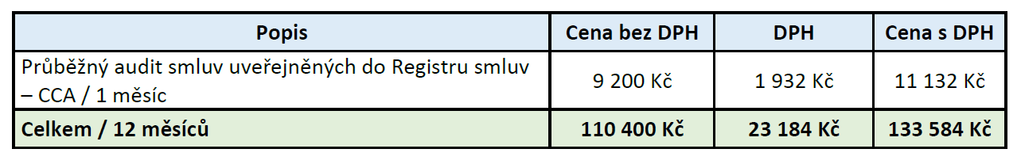

Splatnost vystavené faktury 14 dnů od doručení

Fakturu zasílejte na adresu

S přáním krásného dne

